- Информация о ёмкости
  - Наименование ёмкости:
  - Количество ёмкостей: ёмкость(тей)
  - Размеры ёмкости/резервуара: (Если возможно, пришлите нам чертёж ёмкости)
Форма ёмкости: (Сферическая, Цилиндрическая, Горизонтальная, Другая ( )
Объем ёмкости: м3 или л
Высота ёмкости/резервуара: м Диаметр ёмкости: м
0% расположение: УР м (=4 мА) 100% расположение: УР м (=20 мА)
  - Тип перемешивающего устройства:
  - Внутренние препятствия: (Катушка нагревателя/Направляющие лопатки/Трубопроводы / или др.)
⌀ ёмкости м
  - Марка установочного фланца:
100% уровень м
Высота ёмкости м
0% уровень м
Объём ёмкости м³
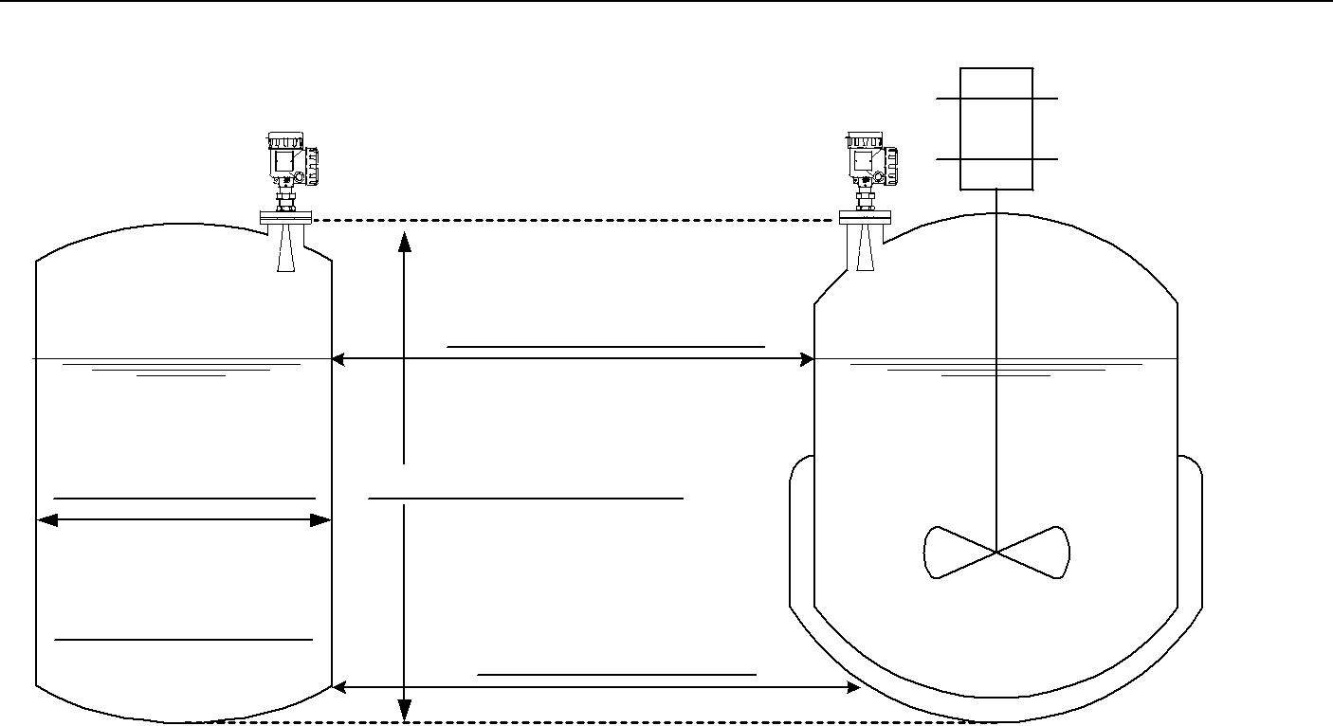
- Данные о жидкой среде
  - Наименование жидкой среды (основной её составляющей):
  - Относительная диэлектрическая проницаемость (если возможно): εr =
  - Температура: °C ~ °C ~
  - Давление: МПа ~ МПа ~
  - Требования к коррозионной стойкости: (Только нержавеющая сталь 316L / PFA / ПТФЭ)
  - Условия на поверхности жидкой среды: (Ровная / Пенящаяся / Бурлящая поверхность)
- Дополнительная информация
  - Назначение измерений:
  - Имеющиеся приборы измерения уровня (при наличии):
  - Любые другие проблемы на уровне:

<Подтверждение соответствия KRG- 0 A
взрывобезопасных характеристик
изделия стандарту ЕС>
NN : Non-Ex
TI : TIIS Ex-i 1)
TD : TIIS Ex-d+i 1)
AI : ATEX Ex-i 1)
AD : ATEX Ex-d+i 1)
EI : IECEx Ex-i 1)
ED : IECEx Ex-d+i 1)

<RF-Мощность>
0 : Высокая мощность

<Тип антенны>
2H : Коническая антенна, Ø2 дюйма
4H : Коническая антенна, Ø4 дюйма
2P : Антенна с уплотнением из ПТФЭ,
Ø2 дюйма
4P : Антенна с уплотнением из ПТФЭ,
Ø4 дюйма
1R : Стержневая антенна, Ø1 дюйм

<Материал уплотнения> 2)
V : FKM (Фторкаучук)
S : VMQ (кремнийорганический каучук)
K : Kalrez 6375
Z : Другой (опция) 2)

<Дисплей>
N : Без дисплея
A : С дисплеем

<Выход>
A : 4-20 мА / HART
- Используется различное кабельное уплотнение в зависимости от типа взрывобезопасности (ATEX, IECEx и TIIS). Каждая передающая головка Ex-i и Ex-d+i (ATEX и IECEx) должна быть оснащена соответствующим кабельным уплотнением для применения в качестве
взрывобезопасной модели и глухой заглушкой, входящей в комплект. Кабельное уплотнение для обеспечения характеристики взрывобезопасности должно изготавливаться как деталь, соответствующая локальным требованиям безопасности каждого региона.

Как следствие, описанный выше код взрывобезопасности, указываемый на заводской табличке, будет отличаться в зависимости от выбора этой детали.

- Если вы выбрали антенну с уплотнением из ПТФЭ или стержневую антенну, стандартным материалом уплотнения будет фторкаучук (FKM). Если вам необходимо изготовить уплотнение из другого материала, просим вас проконсультироваться с нашими специалистами.

Примечание: Фланец – это дополнительная опция.

